МИНИСТЕРСТВО НАУКИ И ВЫСШЕГО ОБРАЗОВАНИЯ РОССИЙСКОЙ ФЕДЕРАЦИИ

Федеральное государственное бюджетное образовательное учреждение высшего образования

«Тихоокеанский государственный университет»

Кафедра «Программное обеспечение вычислительной техники и автоматизированных систем»

Лабораторная работа №1

по дисциплине «Визуальное программирование»

Выполнил студент Чекулаев В.Ю.

Факультет, группа ФКФН, ПО(аб)-81

Проверила Резак Е.В.

Хабаровск – 2021г.

**Тема:** Ввод-вывод информации. Форматирование значений данных. Управляющие операторы условного и безусловного переходов. Разветвляющиеся программы

**Цель работы:** познакомиться со средой программирования VisualStudio и языком программирования C#.

Вариант 18.

**Задание 1.**

Составить программу для ввода в диалоге значений переменных A, I, C, L, Name и форматного вывода на экран монитора введенных переменных.

|  |  |  |  |  |
| --- | --- | --- | --- | --- |
| 34 | -6 | 3,2х103 | ложь | отчество |

static void First()

{

Console.Write("Введите переменную A(int): ");

int A = int.Parse(Console.ReadLine());

Console.Write("Введите переменную I(int): ");

int I = int.Parse(Console.ReadLine());

Console.Write("Введите переменную C(double): ");

double C = Convert.ToDouble(Console.ReadLine());

Console.Write("Введите переменную L(bool): ");

bool L = bool.Parse(Console.ReadLine());

Console.Write("Введите переменную N(string): ");

string N = Console.ReadLine();

Console.Write($"\nA = {A}\nI = {I}\nC = {C}\nL = {L}\nN = {N}\n");

}

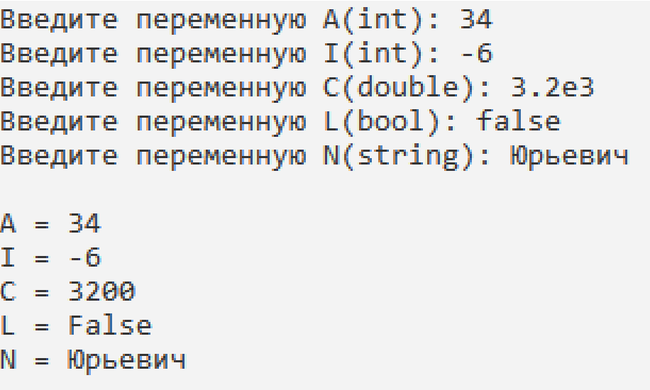

Задание 2.

Вычислить для своего варианта значение функции F. При получении в знаменателе нуля дать соответствующее сообщение.

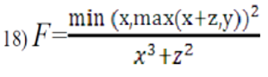

static void Second()

{

Console.Write("x: ");

double x = double.Parse(Console.ReadLine());

Console.Write("y: ");

double y = double.Parse(Console.ReadLine());

Console.Write("z: ");

double z = double.Parse(Console.ReadLine());

try

{

double znam = x * x * x + z * z;

if(znam == 0)

throw new DivideByZeroException();

Console.WriteLine("F = {0}", Math.Pow(Math.Min(x, Math.Max(x + z, y)), 2)/znam);

}

catch(DivideByZeroException ex)

{

Console.WriteLine(ex.Message);

}

}

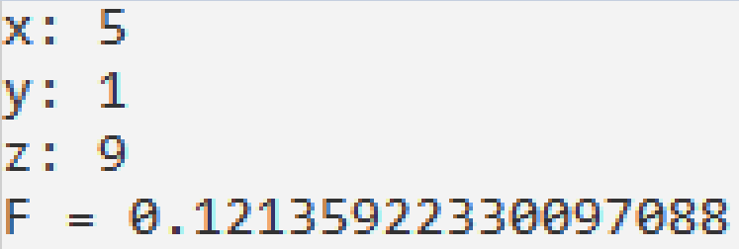

Задание 3.

Определить для своего варианта номер N области, в которой находиться точка М (х,у) c заданными координатами. Границы области относить к области с наибольшим номером.

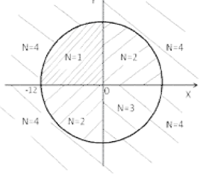

static void Third()

{

Console.Write("x: ");

double x = double.Parse(Console.ReadLine());

Console.Write("y: ");

double y = double.Parse(Console.ReadLine());

int N = 0;

double r = Math.Sqrt(x * x + y * y);

double phi = Math.Acos(x / r);

if(r > 12)

{

N = 4;

} else if ((phi >= 0 && phi <= Math.PI/2) || (phi >= Math.PI && phi <= Math.PI*3.0/2) )

{

if (y > 0)

N = 2;

else

N = 3;

}

else if (phi > Math.PI/2 && phi < Math.PI)

{

if (y < 0)

N = 2;

else

N = 1;

}

else

{

N = 3;

}

Console.WriteLine($"Точка принадлежит области под номером {N}");

}

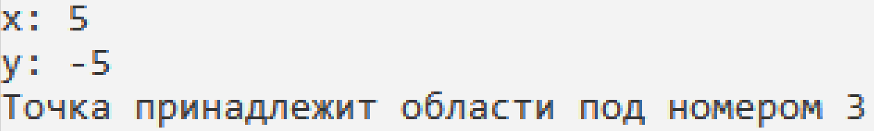

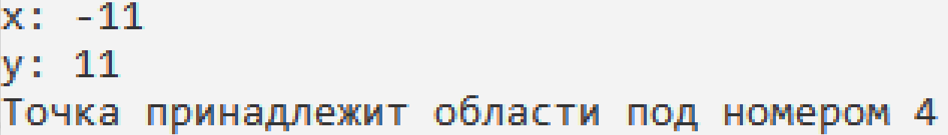

Вывод

В ходе выполнения лабораторной работы мы познакомились со средой программирования VisualStudio и языком программирования C#.